**“金蝉脱壳”的设计与制作拓展阅读材料**

（一）钳子的种类和功能

1. **钳子的原理**

钳子是根据双臂杠杆的原理而设计的工具，可将较小的外力转化成较大的功力。

1. **钳子的功能**

钳子的主要功能，除了可以增强手力外，还可在特殊环境中，如狭小空间，夹持高温、低温等物体，作为人手的延长。工具钳是一种夹持和剪切的工具，广泛用于工业生产和电子产品制作领域，是仅次于螺丝刀的常用工具。

1. **钳子的种类**

手工钳的种类很多，不同型号的钳子具有不同的功能和用途。常见的钳子有钢丝钳、尖嘴钳、斜口钳、电子钳、剥线钳等，在一些特殊场合，还会用到卡簧钳、压线钳、大力钳等专业的钳子。

1. **钢丝钳**

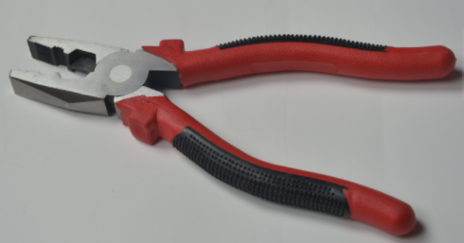

钢丝钳是平头的，主要用于夹持或固定物体，也可用于将物体弯曲成需要的形状，以及夹住螺母旋转。常见的钢丝钳还具有剪切口，可用来剪切金属丝。

钢丝钳的钳头分为三部分：最前端的扁口部分，用来夹持扁平物体，如金属板，钳口带有横条或网状齿纹以增加摩擦系数，增强夹持的稳定性，防止打滑；中部的弓形齿口部分可夹持圆形材料，如金属管、螺母等；后部的刃口为刀口或铡口，刀口用于剪切中低硬度的电线、铁丝，铡口用于切断高硬度的钢丝。

1. 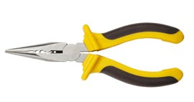**尖嘴钳**

尖嘴钳钳头为细长型，钳头小巧灵活，主要用于夹持小型物体，如电子元器件和线材等，还可用于将细金属材料或电线弯成小圆环；部分尖嘴钳的钳头后部也有刃口，用于剪切铜线、铅丝等低硬度的金属丝。

1. **斜口钳**

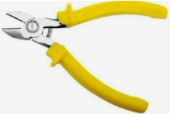

斜口钳的刀口硬度较高，用于剪切电线，还可用于剪切较细的硬质弹簧钢丝。用斜口钳来剪切铜电线和尼龙扎带以及电线外包皮等，有的斜口钳还具有剥线功能。

1. 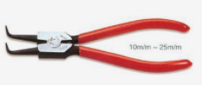**卡簧钳**

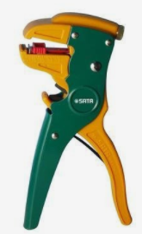卡簧钳是一种特殊功用的钳子，包括孔用和轴用两大类，适用于安装或拆除机件内部定位卡簧的专用工具。

**5. 剥线钳**

剥线钳是一种去除电线外部绝缘套管的专用工具，与传统的电工刀剥电线皮相比，效率高、操作简单、安全、不易伤到电线内部导线，适用于工业化大量剥线头。

**6. 压线钳**



压线钳是一种压接工具，适用于冷压连接端子的专用工具，常见的电话线RJ11和网络线RJ45水晶头的压线钳都属于此类。使用压接方式可避免使用焊接方式。压接钳根据不同端口的类型和大小有多种型号，为了一钳多用，有的压接钳将压接口做成模块化，便于不同规格的压接口。

（二）神奇的益智玩具

**1. 九连环**  
　　九连环是一种流传于山西民间的智力玩具。它用九个圆环相连成串，以解开为胜。据明代杨慎《丹铅总录》记载，曾以玉石为材料制成两个互贯的圆环，“两环互相贯为一，得其关捩，解之为二，又合而为一”。后来，以铜或铁代替玉石。它在中国差不多有二千年的历史，卓文君在给司马相如的信中有“九连环从中折断”的句子。清代，《红楼梦》中也有林黛玉巧解九连环的记载。周邦彦也留下关于九连环的名句“纵妙手，能解连环。”  
**2. 华容道**  
　　华容道，古老的中国游戏，以其变化多端、百玩不厌的特点与魔方、独立钻石棋一起被国外智力专家并称为“智力游戏界的三个不可思议”。游戏就是依照“曹瞒兵败走华容，正与关公狭路逢。只为当初恩义重，放开金锁走蛟龙”这一故事情节，通过移动各个棋子，帮助曹操从初始位置移到棋盘最下方中部，从出口逃走。不允许跨越棋子，还要设法用最少的步数把曹操移到出口。  
**3. 七巧板**　　七巧板也称“七巧图”、“智慧板”，是汉族民间流传的智力玩具。它是由唐代的燕几演变而来的，原为文人的一种室内游戏，后在民间演变为拼图板玩具。  
**4. 孔明锁**  
　　孔明锁是中国传统的智力玩具，相传由三国时期的诸葛亮发明。在没有钉子绳子的情况下，你能将六根木条交叉固定在一起吗？ 两千多年前的孔明就发明了一种方法，用一种咬合的方式把三组木条垂直相交固定，这种咬合在建筑上被广泛应用，在民间人们把孔明的这种发明制成了一种玩具——孔明锁。  
**5. 双陆**  
　　双陆，是古代的一种博具，如今已失传。双陆应是一种类似飞行棋的游戏，从文学作品中的记载和传世文物来看，双陆曾经相当流行过。  
**6. 六博**  
　　一作陆博。两人相博，每人六枚棋子，故称六博。其胜负的关键在于掷采，偶然性很强，双方按照各自掷出的齿采走棋。李益的《杂曲歌辞·汉宫少年行》写道：“分曹六博快一掷，迎欢先意笑语喧。”“分曹”就是“分拨”。玩六博的时候笑语喧哗，很热闹。  
**7. 中国象棋**  
　　中国象棋具有悠久的历史。战国时期，已经有了关于象棋的正式记载 。经过近百年的实践，象棋于北宋末定型成近代模式： 32 枚棋子，黑、红棋各有将（帅）1个，车、马、炮、象（相）、士（仕）各2个，卒（兵）5个。南宋时期，象棋“家澈户晓”， 成为流行极为广泛的棋艺活动。  
**8. 围棋**  
　　围棋是中华民族传统文化中的瑰宝，它体现了中华民族对智慧的追求，古人常以“琴棋书画”论及一个人的才华和修养，其中的棋指的就是围棋。 被人们形象地比喻为黑白世界的围棋，是我国古人所喜爱的娱乐竞技活动，同时也是人类历史上最悠久的一种棋戏。由于它将科学、艺术和竞技三者融为一体，有着发展智力，培养意志品质和机动灵活的战略战术思想意识的特点，因而，几千年来长盛不衰， 并逐渐地发展成了一种国际性的文化竞技活动。